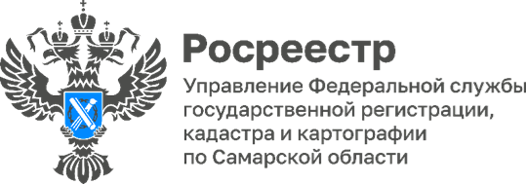

**27.03.2025**

**«Земля просто»**

В рамках реализации программы НСПД одним из наиболее востребованных сервисов является «Земля просто» *(https://nspd.gov.ru/land-nspd)*. Этот инновационный проект предоставляет пользователям доступ к исчерпывающей информации о земельных участках, что позволяет существенно упростить процессы, связанные с их использованием и оформлением. Система разработана с учетом современных технологий геоинформации и включает в себя интуитивно понятный интерфейс, который делает взаимодействие с данными максимально удобным и доступным для всех категорий граждан.

Важным аспектом работы сервиса является интеграция с другими государственными системами, что позволяет автоматически обновлять данные и минимизировать человеческий фактор. Земля просто создает прозрачную и предсказуемую среду для инвестиций в недвижимость, что в свою очередь способствует развитию инфраструктуры и повышению качества жизни населения.

Функции сервиса «Земля просто» включают:

− создание и закрепление границ земельного участка;

− формирование информационной карты для выявленного контура земельного участка, включая автоматизированный и ручной ввод данных;

− выбор документов и материалов, необходимых для подготовки заявлений по государственным и муниципальным услугам в рамках предоставления земельных участков, а также готовых участков из списков Участков для стройки и Участков для туризма;

− подготовка пакета документов на основе установленного контура или выбранного участка из вышеуказанных списков для подачи заявлений;

− использование цифрового помощника, который содействует в создании контура земельного участка или выборе готового участка, а также в формировании необходимого пакета документов для подачи заявлений по государственным и муниципальным услугам.

Таким образом, программа НСПД успешно отвечает на вызовы современного общества, предлагая эффективные решения для управления земельными ресурсами.



Материал подготовлен

Управлением Росреестра по Самарской области